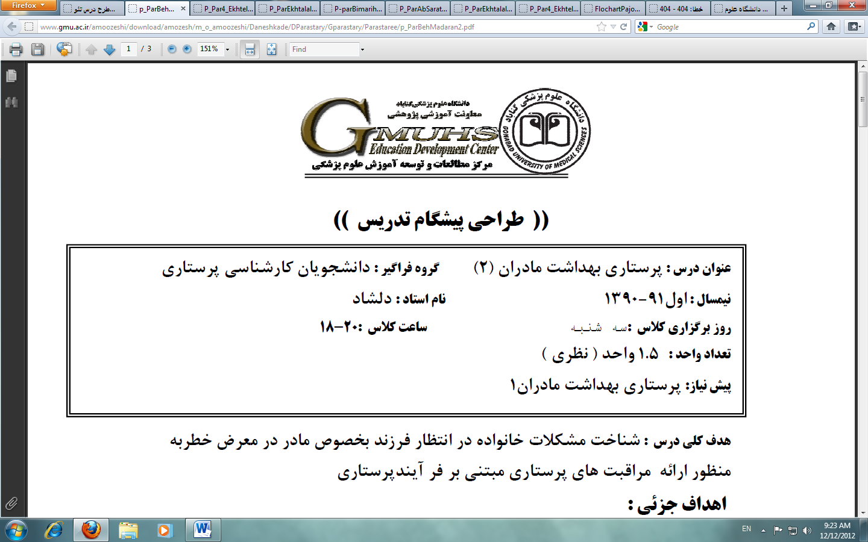

«طرح جامع تدریس»

(Course Plan)

**موضوع تدریس:** پرستاری بزرگسالان سالمندان 2 (اختلالات تناسلی و پستان)

**تعداد واحد : 4/0 واحد نظری نیمسال:** **اول سال تحصیلی1403-1402**

**گروه فراگير:** **دانشجویان ترم 4 پرستاری** **مدرس : دکتر** **طاهره بلوچی بیدختی**

**ساعت كلاس: شنبه 10-8** **پیشنیاز یا همزمان: پرستاری** بزرگسالان سالمندان **1**

**هدف كلي درس :** آشنایی با بیماریهای تناسلی و پستان و درمانها و مراقبتهای مربوطه

**اهداف ویژه :** در پايان اين دوره از دانشجو انتظار می رود که:

1. قسمتهای مختلف سیستم تناسلی را توضیح دهد.
2. سیکل ماهیانه طبیعی و تغییرات هورمونی همراه آن را شرح دهد.
3. روشهای مختلف معاینه فیزیکی دستگاه تناسلی را نام برده و در شرایط بالینی بکار گیرد.
4. هر یک از تستهای تشخیصی را شرح داده و کاربرد آنها را ذکر کند.
5. تظاهرات بالینی یائسگی را توضیح دهد.
6. PMS و خونریزیهای غیر طبیعی را تعریف کرده و علائم آن را بیان کند.
7. عفونتهای ولو و واژن را به تفکیک بیان و درمان هریک را شرح دهد.
8. تعریف، علائم، درمانها ومداخلات پرستاری شوک سپتیک را توضیح دهد.
9. فیستول، سیستوسل، رکتوسل و پرولاپس رحم را با هم مقایسه کند.
10. تومورهای خوش خیم سیستم تناسلی، پاتوفیزیولوژی، علائم و درمانهای آن را تحلیل کند.
11. علائم، علل، درمانها و پیش آگهی تومورهای بدخیم سیستم ژنیتال را مقایسه کند.
12. روش صحیح انجام BSE را نشان دهد.
13. علائم، عوامل خطر، درمانها و مراقبتهای پرستاری از بیماران مبتلا به اختلالات پستان را شرح دهد.

روش تدریس : **سخنرانی و پرسش و پاسخ**

وظایف و تکالیف دانشجو :

1. **حضور منظم و به موقع و فعال در کلاس**
2. **شرکت در ارزشیابی تراکمی پایان دوره**

روش ارزشیابی دانشجو: درصد نمره

|  |  |  |
| --- | --- | --- |
| **حضور منظم و بدون تاخير و فعال در کلاس درس** | **10%** | **2** |
| **ارزشيابي تراكمي پايان دوره** | **90%** | **18** |
| **جمع** | **100%** | **20** |

**منابع:**

1. Brunner and Suddarth's Textbook of medical-surgical nursing. 12th Ed, Lippincott Williams & Wilkins; last version.
2. برک، جاناتان. بیماریهای زنان برک و نواک
3. برونر، سودارث، بیماریهای تناسلی و پستان، ترجمه دکتر مرضیه پازکیان، ویراست چهاردهم، تهران: نشر حیدری: آخرین چاپ.

« طراحی پیشگام تدریس »

عنوان درس : **پرستاری بزرگسالان سالمندان 2 (قلب و عروق)** نیمسال : **اول سال تحصیلی 1403-1402**

گروه فراگیر : **دانشجویان ترم 4 كارشناسي پرستاري** نام استاد : **دکتر طاهره بلوچی بیدختی**

تعداد واحد : 4/0 **(نظری)**  زمان کلاس : **شنبه ها ساعت** **10-8**

هدف کلی : **آشنايي با بیماریهای تناسلی و پستان** پیش نیاز یا همزمان: **بزرگسالان سالمندان1**

|  |  |  |
| --- | --- | --- |
| جلسه | موضوع | اهداف جلسات |
| **اول** | معارفه_ ارزشیابی آغازین _ تبیین انتظارات  آشنایی با آناتومی و فیزیولوژی | **برقراری ارتباط اطمینان از داشتن پیشنیازها _ جایابی _ تعیین اهداف**  در پایان هر جلسه از فراگیر انتظار میرود که :   1. **آناتومی و فیزیولوژی سیستم ژنیتال را توضیح دهد.** |
| **دوم** | تستهای تشخیصی و مداخلات در فرآیندهای فیزیولوژیک  عفونتهای سیستم تناسلی | 1. **روش معاینه قسمتهای مختلف سیستم را شرح دهد.** 2. **موارد کاربرد تستهای تشخیصی مختلف را بیان کند.** 3. **یائسگی را تعریف کرده،رژیم غذایی و درمانهای مورد استفاده را توضیح دهد.** 4. **انواع مختلف عفونتهای سیستم ژنیتال را شرح داده و افتراق دهد.** 5. **برای بیمار مبتلا به عفونت واژینال برنامه مراقبتی بنویسد.** |
| **سوم** | اختلالات ساختمانی و تومورهای خوش خیم  بدخیمی های سیستم ژنیتال و درمانهای مورد استفاده | 1. **انواع فیستولها، سیستوسل، رکتوسل ، پرولاپس رحم و کیستهای ولو و تخمدان را نام برده، علائم و درمانهای آن را لیست کند.** 2. **انواع تومورهای خوش خیم رحم ، علائم و درمانهای آن را شرح دهد.** 3. **کانسرهای سیستم ژنیتال و علائم آنها را مقایسه کند.** 4. **درمانها و اقدامات پرستاری مورد استفاده در هر یک از بدخیمی ها را شرح دهد.** |
| **چهارم** | آناتومی و فیزیولوژی ،معاینه فیزیکی و تستهای تشخیصی پستان  اختلالات پستان و مراقبتهای مربوطه | 1. **زمان و چگونگی انجامBSE را شرح دهد.** 2. **یافته های غیر طبیعی پستان را نام ببرد.** 3. **علل، عوامل خطر و علائم کانسر پستان را بیان کند.** 4. **درمانهای مورد استفاده در تومورهای پستان را توضیح دهد.** |